|  |  |  |  |  |  |  |  |
| --- | --- | --- | --- | --- | --- | --- | --- |
|  |  |  |  |  |  |  |  |
| 部门评价报告 | | | | | | | |
| 项目类别：□实施过程评价√完成结果评价 | | | | | | | |
| 项目名称： | 2023年宜春开放大学校园安全经费 | | | | | | |
| 项目单位： | 宜春开放大学(盖章) | | | | | | |
| 组织方式： | 财政部门 √主管部门 项目单位 | | | | | | |
| 评价机构： | □中介机构 □专家组 √项目单位评价组 | | | | | | |
|  |  |  |  |  |  |  |  |
| 评价年度： | 2023年度 | | | | | | |
|  |  |  |  |  |  |  |  |
| 主管部门： | 宜春开放大学 (盖章) | | | | | | |
|  | | | | | | | |
|  | | | | | | | |
| 2024年2月22日 | | | | | | | |
|  | | | | | | | |

2023年宜春开放大学校园安全经费

支出绩效评价报告

一、基本情况

为全面深入贯彻落实习近平新时代中国特色社会主义思想，贯彻落实全国教育大会精神，紧紧按照落实市委、市政府的重大决策部署和上级教育部门的工作要求，牢固树立以人民为中心的发展思想，牢固树立安全压倒一切的理念，宜春开放大学于2023年年初申报预算时申请10万元校园安全保卫经费。通过对学校校园安全及零星设施进行维修，能够让教师有安全、祥和的工作环境，也能让学生有安全文明的学习环境。

二、绩效评价工作开展情况

项目经费按照中央及省、市要求，用于做好校园安全工作，并已列入预算。聘请安保公司派驻专业保安在开放大学两个校区进行驻守巡逻，安排专人负责校园安全隐患维修，确保建立安全和谐的校园环境。

三、综合评价情况及评价结论（附相关评分表）

（一）项目资金投入情况

1、项目资金投入及到位情况

2023年市财政局下达2023年宜春开放大学校园安全经费

10万元，资金于2023年内全部到账，到位率100%。

2、项目资金支出情况。

2023年宜春开放大学校园安全经费实际支出10万元，完成预算支出100%。开支经费全部用于保安工资及校园零星维修维护，所有费用均已支付到位。

（二）项目资金管理情况

1、业务管理情况。与安保公司签订合同约定保安人员工资，根据学校实际情况，聘请保人人数，没有按时支付保安人员工资。组织认定不定期对校园安全隐患进行排查，及时进行维护维修。

2、财务管理情况。本项目经费的使用管理按照国家有关法律、法规和财务制度进行实施，做到了专款专用。经费在实际使用中没有截留、挤占、挪用等情况。

（三）项目资金绩效情况

2023年宜春开放大学校园安全经费绩效情况是：项目决策指标15分，经评价小组评定为15分，项目过程指标25分，经评价小组评定为25分，产出指标计60分，经评价小组评定为57分，合计97分。评价小组认为：宜春开放大学校园安全经费项目基本完成绩效目标，绩效评价得分97分，绩效评价等级为优。

四、绩效评价指标分析

（一）项目决策情况。

为加强财政专项资金管理，提高财政专项资金使用效益，搞好财政专项资金绩效评价工作，我校将推进预算绩效管理作为提升财政管理的重要手段，成立了绩效运行监控工作领导小组，小组办公室设在学校党政办，全面负责绩效运行监控工作。

（二）项目过程情况。

1.项目管理方面。校园安全保卫经费项目已制定业务管理制度，项目管理机构健全，责任明确、管理规范、项目监管到位，项目档案管理规范。

2.财务管理方面。本项目经费的使用管理按照国家有关法律、法规和财务制度进行实施，做到了专款专用。经费在实际使用中没有截留、挤占、挪用等情况。

（三）项目评价指标情况

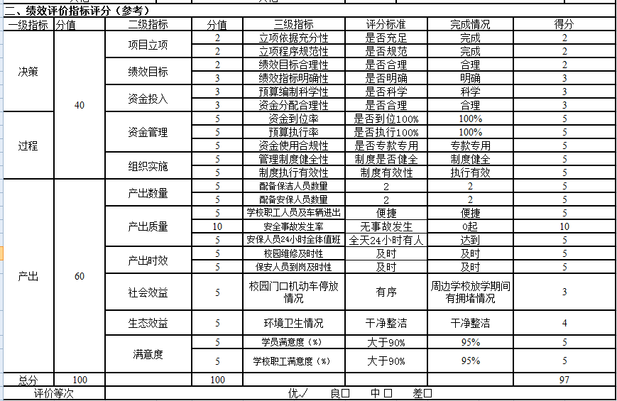

经查看项目资料，校园安全项目符合上级有关文件，立项依据充分，立项程序符合主管部门要求，绩效目标设置合理，指标明确，预算经过主管部门批准，资金到位率肯执行率均为100%，产出指标中，受限于学校所处区位，交通通道为单行线路，周边中小学环绕，在周边学校放学期间，校门口机动车拥堵情况频繁，卫生状况一般，评价得分扣减3分。综合评价得分为97分，评价等次为“优”。

五、主要经验及做法、存在的问题及原因分析

**存在问题：**

一是绩效评价指标有待进一步完善和统一。财政支出评价对象之间差异性大，目前已经有了些共性指标，但真正能体现项目效果的个性指标，由于设置难度较大，还不能满足目前工作开展需要。二是人员素质有待进一步提高，专业人才相当缺乏。由于缺乏系统的培训，对预算绩效管理还是一定程度上存在认识不到位、理解不充分，对预算绩效管理业务不了解、不熟悉，对工作重点把握不到位等情况，在一定程度上制约了预算绩效管理工作的开展。

**改进措施**

（一）继续完善绩效评价体系

不断学习借鉴其他单位的先进做法，不断健全绩效评价工作机制。探索设定项目个性化指标，科学合理的设置评价标准，修订完善评价指标体系，逐步提高评价工作质量。

（二）逐步扩大绩效评价工作面

在今年绩效评价试点的基础上，逐步扩大评价项目的范围和数量，进一步加强绩效评价项目选取的针对性，对社会效益明显的项目，要重点开展评价工作。

（三）实施结果应用

以绩效评价结果的应用为落脚点，以促进预算管理、推进绩效信息公开、实施结果奖惩为突破口，实现绩效评价结果的有效应用。一是促进预算管理。建立完善绩效报告机制、反馈整改机制以及与预算安排有机结合机制。二是推进绩效信息公开。加强预算绩效信息发布管理制度建设，完善绩效信息公开机制，逐年扩大绩效目标、绩效报告、评价结果等绩效管理信息在本部门内部的公开范围；三是逐步建立健全结果绩效工作责任制和奖惩制度。

（四）加强措施保障

一是加强组织领导，完善预算绩效管理工作领导小组，建立领导小组统一组织、办公室具体落实的领导工作机制和监督制约机制。二是加大宣传力度，切实加强舆论引导，积极培育绩效管理，扩大预算绩效管理的社会影响，有效引导干部职工主动了解、支持预算绩效管理，共同营造良好的工作氛围。三是健全机构人员，完善机构职能，充实工作人员，增强预算绩效管理人员的业务素质，不断提高预算绩效管理的工作水平。

六、有关建议

无

1. 其他需要说明的问题

无